MISURE EME-FIS MIS-INF-TEL FM-ELN mercoledì 1 luglio 2015
Prof. Cesare Svelto AA 2014/2015
Tempo a disposizione 1 ora e 35 minuti Aula T.2.2 ore 8.00
COGNOME: ______________________________ Nome: ________________________ (stampatello)
Laurea-anno: _______________(es. INF-4°) Matr. e firma __ __ __ __ __ __ ____________________

Esercizi e punteggi: Es. 0 (=pre-compito) 1 2 3 ; Punti ( 8+9+7+9=33 pt )
N.B. OCCORRE crocettare tutti i sottopunti a cui si è almeno parzialmente risposto [e.g. 1a), 1c), 1d) etc.].
(gli esercizi o sottopunti nel seguito non crocettati non saranno corretti)

SOLUZIONI

(35 min) Esercizio 3
(svolgere su questo foglio e sul retro)

3) Con un analizzatore di spettro a eterodina si misura lo spettro di un segnale a radiofrequenza nell’intorno dei 2.7 GHz, frequenza della portante con potenza P_{c}=1.6 nW.
La portante è affiancata da due bande laterali a distanza ±200 MHz e con potenza (ciascuna) -26 dBc.
E’ presente un ulteriore segnale sinusoidale con frequenza 2.2 GHz e ampiezza di picco V_{p}=2 mV.
L’analizzatore ha una figura di rumore NF_{(dB)}=20 dB e opera con risoluzione spettrale RBW= 5 MHz.
3a) Si calcolino tutti i livelli di potenza, densità spettrale e potenza misurata, per il fondo di rumore, esprimendoli sia in watt che in dBm.
3b) Si calcolino tutti i livelli di potenza per i segnali, esprimendoli sia in watt che in dBm.
3c) Si scelgano e si indichino tutte le impostazioni dell’analizzatore di spettro.
3d) Si disegni, nel riquadro indicato, la traccia visualizzata sullo schermo dell’analizzatore di spettro, ad esempio adottando una amplificazione verticale A_{y}=6 dB/DIV e si riportino nuovamente tutti i valori di potenze/frequenze di interesse e le larghezze delle righe spettrali visualizzate.
3e) Si valuti il tempo di misura, T_{MIS}, quando si effettua una analisi spettrale mediata su M=20 tracce.
3f) Se ai segnali in ingresso si aggiunge un rumore elettronico di livello -80 dBc/Hz, si valuti la potenza di questo rumore osservata dall’analizzatore di spettro, il nuovo fondo di rumore risultante, e si dica che cosa cambia rispetto alla visualizzazione del punto 3d).
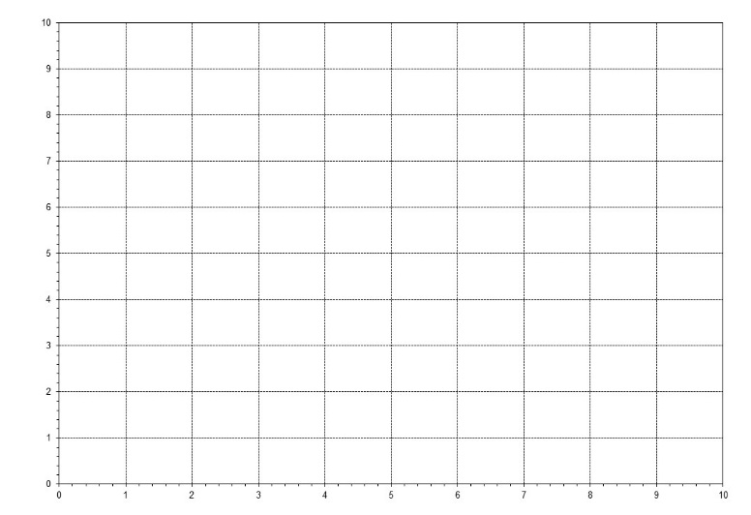
²3a) Il rumore interno dell’analizzatore di spettro (come densità spettrale in W/Hz), elettronico + termico, operando a temperatura ambiente è pari al rumore termico alla temperatura di riferimento T_{ref}=290 K (+17 °C) innalzato della figura di rumore: p_{N,AS}=p_{N,T290}+p_{N,ELE}=p_{N,T290}⋅NF_{(lin)}.
Essendo NF_{(dB)}=20 dB, si opera con NF_{(lin)}=100 e dunque p_{N,ELE}=p_{N,T290}⋅(NF_{(lin)}-1)=99⋅p_{N,T290} con un rumore dell’elettronica che è decisamente superiore (di circa 100 volte) al rumore termico standard.
p_{N,AS}= -174 dBm/Hz+20 dB=-154 dBm/Hz=4×10⁻¹⁹ W/Hz=40 aW/Hz
Considerando RBW=5 MHz=5×10⁶ Hz, si ricava:
P_{N,AS}=p_{N,AS}⋅RBW=-154 dBm/Hz+67 dB⋅Hz=-87 dBm=2 pW

³3b) Per le diverse righe spettrali (o componenti sinusoidali), P=V²_{eff}/R=V²_{p}/(2R) con R=50 Ω.
P_{c}=P₁=1.6 nW=-58 dBm a f₁=2.7 GHz
P_{1,SB}=P_{c}-26 dBc=P₂-40 dB=-84 dBm=4 pW alle frequenze f_{SB}=f₁±200 MHz ovvero 2.9 GHz e 2.5 GHz
P₂=(V_{1,p})²/(2R)=(2×10⁻³ V)²/(100 Ω)=40 nW=-44 dBm a f₂=2.3 GHz

³3c) Per i segnali e il rumore da misurare: P_{MAX}=P₂=-44 dBm, P_{MIN}=P_{N,AS}=-87 dBm, f_{MIN}=f₂=2.3 GHz, f_{MAX}=f_{SB,DX}=2.9 GHz.
Scegliamo f_{START}=2 GHz<f_{MIN}, f_{STOP}=3 GHz>f_{MAX}, di modo da avere SPAN=f_{STOP}-f_{START}=1 GHz e A_{x}=SPAN/(10 DIV)=100 MHz/DIV.
Lavorando con RBW=5 MHz e SPAN=f_{STOP}-f_{START}=1 GHz si ottiene N_{points}=SPAN/RBW=200, che è un valore ragionevole (da 50 a 400 punti sull’asse X delle frequenze è solitamente ragionevole)..
Il range dinamico tra P_{MAX} e P_{MIN} è ΔP_{range}=(P_{MAX}-P_{MIN})=(-44 dBm)-(-87 dBm)=43 dB. Se scegliamo, come suggerito, di operare con A_{y}=6 dB/DIV, possiamo fissare RL=-40 dBm≥P_{MAX} come inizio schermo (in alto) e avere un fondo schermo (in basso) pari a -100 dBm, che è inferiore al fondo di rumore.

¹3d) La rappresentazione visualizzata sullo schermo del’analizzatore di spettro è:

FARE DISEGNO

¹3e) La misura di una singola traccia richiede un tempo di scansione
ST=3⋅SPAN/(RBW)²=3⋅(1000 MHz)/(50 MHz)²=120 μs
E mediando su M=20 tracce, il tempo necessario per la misura diviene
T_{MIS}=M⋅ST=20⋅(120 μs)=2.4 ms

²3f) Il rumore elettronico aggiunto ha una densità spettrale di -80 dBc/Hz e dunque p_{N,ele}=P_{c}-=-58 dBm-80 dBc/Hz=-138 dBm/Hz che integrato sulla RBW=5 MHz diviene un rumore P_{N,ele}=-138 dBm/Hz+67 dB⋅Hz=-71 dBm=80 pW.
Tale livello di rumore è decisamente più alto del fondo di rumore dell’analizzatore di spettro e dunque il nuovo fondo si attesterà a -71 dBm: essendo la potenza del rumore più elevata della potenza delle due bande laterali impedirà la loro osservazione.

12/10 punti in totale ma va bene così perché l’ESE è lungo e completo.

